CROCIERA IN CAICCO DA ANTALYA
IMBARCAZIONE STANDARD
CON ARIA CONDIZIONATA

DA GIUGNO AD AGOSTO 2026
da € 1.229 quota per persona
8 GIORNI E 7 NOTTI | PENSIONE COMPLETA (BEVANDE ESCLUSE)

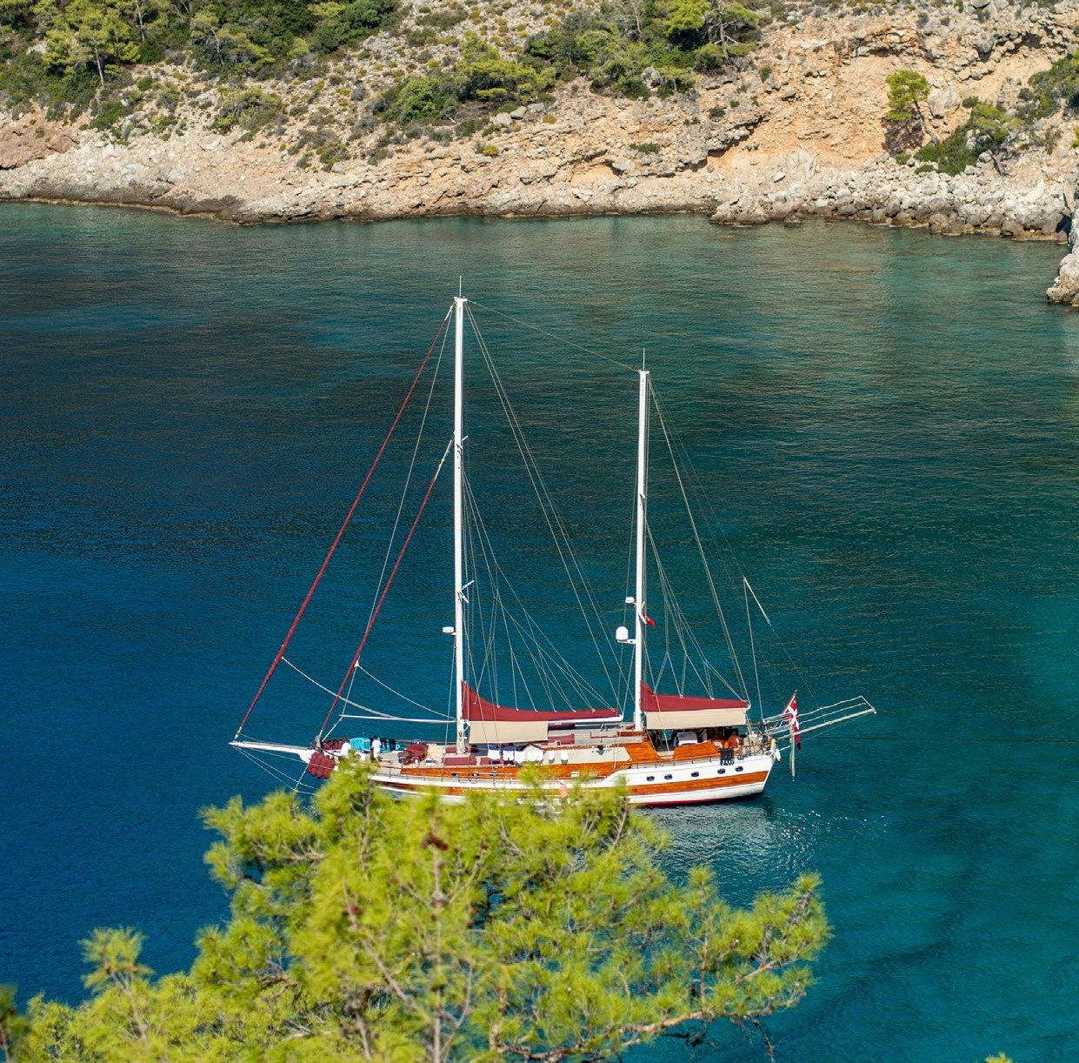



LA QUOTA COMPRENDE
- Volo da Milano Malpensa & Roma
- Trasferimenti in arrivo e partenza
- Trattamento di pensione completa (7 prime colazioni - 6 pranzi
- 7 cene)
- Thè/caffè pomeridiano con biscotti
- Spese ormeggio
- Servizio equipaggio
- Consumi carburante
- Biancheria da letto e asciugamani da bagno con cambio una volta a settimana
- Utilizzo dell’attrezzatura di bordo (pinne, maschere per snorkeling, attrezzatura da pesca ecc.)
- Assistenza dal personale del bordo all’imbarco e allo sbarco

LA QUOTA NON COMPRENDE
- Tasse aeroportuali 150€ a persona (obbligatorie e soggette a

riconferma alla prenotazione)
- Quota gestione pratica 55€ a persona (obbligatoria che comprende assicurazione medico bagaglio-annullamento e assistenza h24 dall’Italia)
- Tasse portuali e spese di navigazione 100€ a persona (obbligatorio

da pagare all’arrivo in contanti e in euro)
- Mance all’equipaggio 30€ a persona (obbligatorio da pagare

all’arrivo in contanti e in euro)
- Bevande
- Escursioni facoltative indicate nel programma
- Tutto ciò non citato nella voce “la quota comprende”

INT26


TOUR IN CAICCO DA ANTALYA
PER INFORMAZIONI
+39 0698378037 - booking@4utravel.it - www.4utravel.it
IMBARCAZIONE STANDARD CON ARIA CONDIZIONATA

PROGRAMMA DI VIAGGIO
Giorno 1: Italia - Antalya
Partenza dall’Italia con volo diretto. Arrivo a Antalya, incontro con l’assistente locale, trasferimento al porto di Kemer (o in una baia vicina) e imbraco dalle ore 16:00. Sistemazione a bordo, cena e pernottamento.

Giorno 2: Olympos - Andrasan
Dopo la colazione, partenza verso Olympos, antica città della Licia immersa nella natura. Pranzo a bordo e sosta per il bagno. Nel pomeriggio navigazione verso la Baia di Adrasan Çavuş. Cena e pernottamento.

Giorno 3: Dembre - Gokkaya
Navigazione verso Demre. Possibilità di partecipare all’escursione facoltativa alle rovine di Myra, città licia legata alla figura di San Nicola, e ai siti di Demre e Andriake. Al termine, proseguimento verso la Baia di Gökkaya. Cena e pernottamento.

Giorno 4: Kekkova - Üçağız
Navigazione lungo la suggestiva Città Sommersa di Kekova. Sosta pranzo e bagno alla Baia di Tersane. In serata ancoraggio alla Baia di Üçağız per cena e pernottamen- to. Escursione facoltativa Kaş – Saklıkent con pranzo incluso.

Giorno 5: Simena - Kekova
Dopo la colazione, navigazione verso Simena, con possibilità di visita al Castello Genovese e ai resti dell’antico teatro. Cena e pernottamento nella zona di Kekova.

Giorno 6: Phaselis
Partenza al mattino verso il Porto di Ceneviz o la Baia di Sazak. Dopo il pranzo, navigazione verso Phaselis, antica colonia rodia affacciata sul mare. Tempo libero per la visita del sito archeologico. Cena e pernottamento in baia.

Giorno 7: Alacasu - Kemer
Navigazione verso la Baia di Alacasu o Ayışığı. Nel pomeriggio rientro verso Kemer Marina o baia vicina. Cena e pernottamento.

Giorno 8: Kemer - Antalya - Italia
Prima colazione a bordo, trasferimento all’aeroporto nell’orario occorrente.
*** l’ordine delle visite potrà essere cambiato per esigenze organizzative senza modificare i contenuti del programma. ***

Note importanti:
- Trattandosi di voli charter, non è possibile effettuare il check-in online e non viene rilasciato alcun biglietto.
- Gli orari di prelievo per il volo di ritorno devono essere riconfermati tramite l’assistenza locale.
- Tutti i trasferimenti di arrivo e di partenza sono effettuati in modalità collettiva; pertanto, potrebbero verificarsi tempi di attesa.
- Consigliamo di prenotare le escursioni facoltative tramite la guida in loco per coordinare al meglio le tempistiche delle visite. Nel caso in cui gli ospiti confermino tramite altri canali o fornitori locali, Intra Tours non si assume alcuna responsabilità.
- Le escursioni facoltative, per motivi meteorologici o di traffico, possono essere effettuate anche in aree diverse da quelle tradizionali.
- Tutti bambini in cabina doppia, vengono quotati come adulto. Bambini: non ammessi minori di 6 anni / Terzo letto: non disponibile.
- Tipologia imbarcazione: Goletta con 6- 8-10 cabine.
- Cabine: tutte dotate di servizi privati con lavabo, WC, doccia e aria condizionata.
- Equipaggio: capitano ed equipaggio a bordo (Lingua parlata: un membro dell’equipaggio parla inglese a livello medio).
- L’aria condizionata è disponibile fino a un massimo di 4 ore al giorno, non consecutive.
- L’utilizzo dell’A/C non è consentito in porto e dopo mezza notte nelle baie.
- Attrezzatura a bordo: snorkeling e attrezzatura da pesca.

DATA DI PARTENZA  DA MILANO / VERONA / FIUMICINO | QUOTA IN DOPPIA | TASSE AEROPORTUALI | SUPPL. SINGOLA
GIUGNO 22 | 1.229 € | 150 € | 700 €
GIUGNO 29 | 1.259 € | 150 € | 700 €
LUGLIO 06, 13 | 1.259 € | 150 € | 700 €
LUGLIO 20 | 1.299 € | 150 € | 700 €
LUGLIO 27 | 1.439 € | 150 € | 788 €
AGOSTO 03, 10, 17 | 1.559 € | 150 € | 788 €
AGOSTO 24 | 1.549 € | 150 € | 788 €
AGOSTO 31 | 1.449 € | 150 € | 700 €

